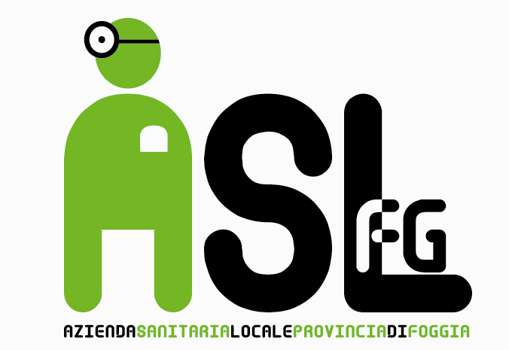

Regione Puglia

ASL FG - AZIENDA SANITARIA LOCALE DELLA PROVINCIA DI FOGGIA

Dipartimento di Prevenzione

Servizio di Igiene degli Alimenti e della Nutrizione
Ambito Territoriale Area Sud

Direttore:Dott. M. F.Panunzioo

Ai Sig. Sindaci ASLFG SIAN Sud
Alla CONFCOMMERCIO DI FOGGIA
Alla CONFARTIGIANATO DI FOGGIA
Alla CONFESERCENTI DI FOGGIA
LORO SEDI

Oggetto: Formazione e aggiornamento in materia di Celiachia e dell’Alimentazione senza glutine
per gli Operatori del Settore Alimentare.
Comunicazione date e sede di realizzazione dei corsi programmati.

In riferimento all’oggetto e in ottemperanza alla D.G.R. 2272/2012, il SIAN Area Sud ASLFG d’intesa con l’AIC, ha organizzato i Corsi di Formazione, che indipendentemente dalla formazione prevista per gli alimentaristi ai sensi della Legge della Regione Puglia n.22/07 e del Reg. Regionale n. 5/08, sono obbligatori per gli Operatori che intendono vendere, preparare e/o somministrare pasti ai Celiaci.
I suddetti corsi si svolgeranno secondo il seguente calendario:.

19/11/13 Lucera c/o G.A.M. S.R.L. via Foggia Km 2,00
Docenti: Dr. M.Tangi , Dr. U. Lizzi, Dr. F.Testa, (14,00 - 20,00)
21/11/13 Foggia c/o Hotel Villa dei Gourmets viale Virgilio (9,00-15,00)
Docenti: Dr.ssa A.Antoniciello;Dr. L.De Michele; Dr.G.La Torre
22/11/13 Foggia c/o Dipartimenti di Prevenzione Pz. Pavoncelli 11 (14,00-20,00)
Docenti: Dr.ssa A.Antoniciello;Dr. L.De Michele; Dr.G.La Torre
25/11/13 Ascoli Satriano c/o sede Asl via Borsellino (14,00.20,00)
Docenti: Dr. M. Tangi , Dr.U. Lizzi, Dr. P.Moscano.
29/ 11/13 Cerignola c/o Dipartimento di Prevenzione via G.di Vittorio ,21 (14,00-20,00)
Docenti: Dr. G. Romagnuolo; Dr. Padalino

Si raccomanda la massima diffusione dell’evento.

Cordialità.
Dott.ssa A .Antoniciello
Responsabile U .O. Nutrizione SIAN SUD

